Vilka enkla hjälpmedel kan bidra till att mötet blir ännu bättre? Välkommen att testa en förbundslåda!

Som en del i Samordningsförbundet Västra Mälardalens satsning på NPF, IF och kognitiva stöd vill vi nu testa lådor med ett antal hjälpmedel för att se om du tycker att det gör någon skillnad för de möten du håller i tillsammans med patienten/brukaren/klienten osv.

Du får en introduktion till hur sakerna i lådan kan användas. Om det är intressant för din verksamhet, får du en låda efteråt. Vi har 10 lådor totalt. Du förväntas testa lådorna och komma på en uppföljande träff längre fram i vår för att dela med dig och lyssna på andra som också provat.
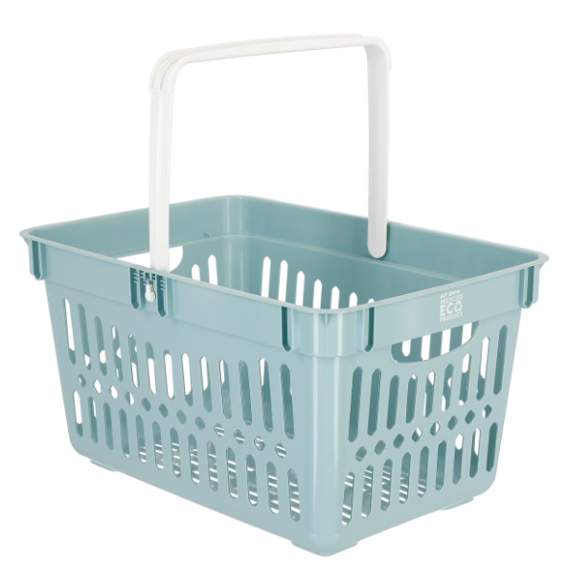
Vad finns i en förbundslåda?
- Skalor
- Tyngdkrage
- Saker att pilla med
- Tidshjälpmedel
- Penna och papper
- Penna och whiteboard
- Samtalskort, även i lättläst form
De som presenterar innehållet i lådorna och beskriver hur de kan användas, är specialpedagog Anna Morell från MOVE pedagogik och verksamhetsutvecklare Lena Bergquist från Studieförbundet Vuxenskolan.

Vi erbjuder två tillfällen samma dag, anmäl dig till ett:

När 31 januari kl 10-12 (kaffe/te och smörgås från 9.30)
31 januari kl 13.30-15.30 (kaffe/te och bulle/kaka efteråt)
Var Hotel Scheele, Hultgrensgatan 10 i Köping
Anmälan senast 23 januari till linda.anderfjall@koping.se
Genomgången och lådan är kostnadsfri för din verksamhet

